*Les incorruptibles chez les CM*

Depuis le début de l’année, chaque élève de CM1-CM2 devait lire à l’école ou à la maison les livres de la liste des Incorruptibles. Nous en avons lu deux en classes.

Voici les livres :

## La fille qui n'aimait pas les fins

## La fille qui n'aimait pas les fins

[**Yael HASSAN**](http://www.lesincos.com/auteur-1170/yael-hassan.html)**,** [**Matt7ieu RADENAC**](http://www.lesincos.com/auteur-3216/matt7ieu-radenac.html) **Syros**

**Thèmes : mystères, relation intergénérationnelle, livres**

Maya est une amoureuse des livres. Elle en a déjà cent trente-quatre ! Sa mère, qui ne peut pas lui acheter tous les livres de la terre, l’inscrit contre son gré à la bibliothèque. Dans ce lieu paisible et studieux, Maya va faire la rencontre d’un vieux monsieur plein de fantaisie, qui l’intrigue beaucoup et dont elle se sent proche.

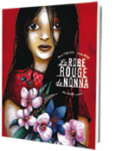

La robe rouge de Nonna

[**Michel PIQUEMAL**](http://www.lesincos.com/auteur-256/michel-piquemal.html)**, Ill.** [**Justine BRAX**](http://www.lesincos.com/auteur-243/justine-brax.html) **Albin Michel Jeunesse**

**Thèmes : guerre, vie quotidienne, Europe, immigration, racisme**

Une petite fille demande à sa grand-mère, Nonna, pourquoi elle chante en italien. Elle lui raconte son enfance en Italie. Son père était un ouvrier communiste. En 1922, lorsque Mussolini arrive au pouvoir, sa famille devient la cible des chemises noires. Lorsqu'ils s'en prennent à Nonna, ses parents décident de déménager en France

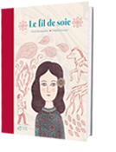

Le fil de soie

[**Cécile ROUMIGUIERE**](http://www.lesincos.com/auteur-242/cecile-roumiguiere.html)**, Ill.** [**Delphine JACQUOT**](http://www.lesincos.com/auteur-46/delphine-jacquot.html) **Thierry Magnier**

**Thèmes : identité, aventure, Histoire, mort / deuil**

Marie-Lou aime regarder sa grand-mère travailler : c’est une excellente couturière. Elle suit des yeux les doigts qui courent sur le tissu et l’écoute fredonner un chant dans une langue inconnue. Quel est ce chant ?  
Marie-Lou sait que sa grand-mère cache un secret.

Le mystère de la chambre noire

[**Serge RUBIN**](http://www.lesincos.com/auteur-1395/serge-rubin.html) **Talents Hauts**

**Thèmes : mystères, art, enquête / suspense**

En 1908, monsieur Baudry et son fils Clément, forains montreurs de cinématographe, arrivent dans la petite station balnéaire de La Barre-de-Monts. La jeune Jeanne est fascinée par cette invention. Lorsque M. Baudry est retrouvé blessé dans sa chambre fermée à clé, Jeanne et Clément mènent l'enquête dans les mystérieux marais vendéens

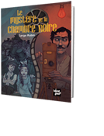

Le théâtre du poulailler

[**Helen PETERS**](http://www.lesincos.com/auteur-3145/helen-peters.html)**, Trad.** [**Vanessa RUBIO-BARREAU**](http://www.lesincos.com/auteur-2592/vanessa-rubio-barreau.html) **Gallimard jeunesse**

**Thèmes : animaux, amitié, nature, art, relation fraternelle**

Depuis qu'Hannah a perdu sa mère, son père fait de son mieux pour s'occuper de la famille. Mais leur ferme est en danger... Hannah garde le moral grâce à un projet fou : monter, avec son amie Lottie, une pièce qu'elle a écrite elle-même pour gagner un concours.

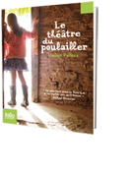

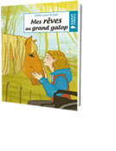

Mes rêves au grand galop

[**Didier JEAN & ZAD**](http://www.lesincos.com/auteur-3194/didier-jean-zad.html) **Rageot Editeur**

**Thèmes : amitié, handicap, lien enfant / animal**

Sébastien, 13 ans, passe des vacances pas comme les autres avec ses parents chez leurs amis Raoul, Fleur et leur fille Inès. En fauteuil roulant depuis qu’elle a été renversée par une voiture, Inès a un caractère bien trempé qui s’accorde mal au sien. Mais peu à peu, il tombe sous le charme...

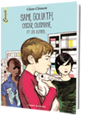

Sami, Goliath, Oscar, Ousmane et les autres

[**Claire CLEMENT**](http://www.lesincos.com/auteur-1056/claire-clement.html) **Bayard Jeunesse**

**Thèmes : amitié, solidarité, banlieue**

Sami vit dans la cité Joliot Curie. Son père est parti s'installer avec une nouvelle femme dans le Sud. Depuis, sa mère passe son temps à faire des origamis, en se rappelant des histoires de sa jeunesse…

Nous avons voté le mardi 19 mai pour le livre que nous avons préféré :

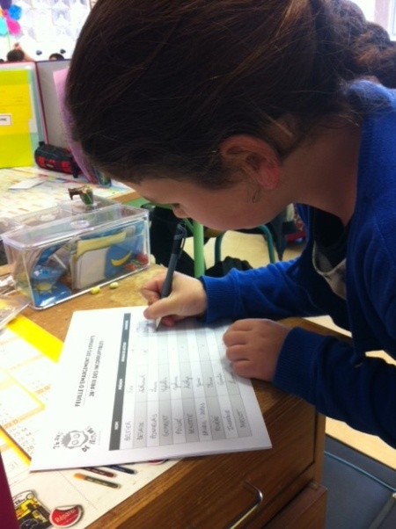 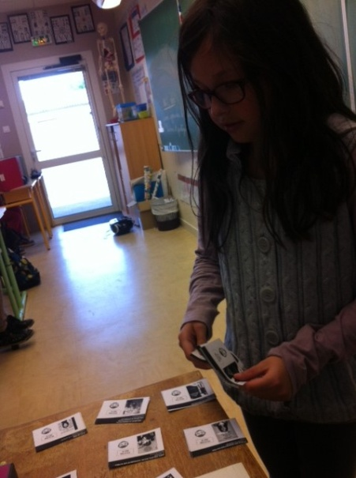 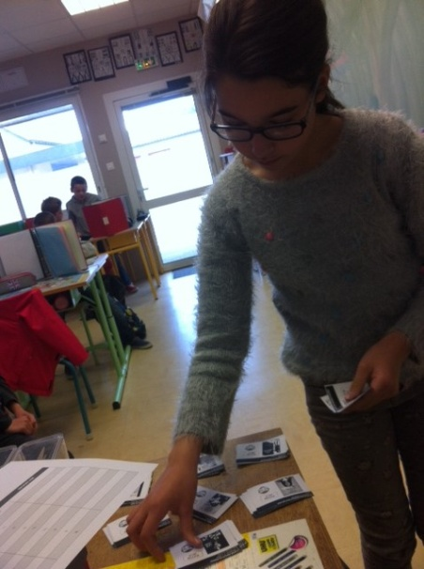

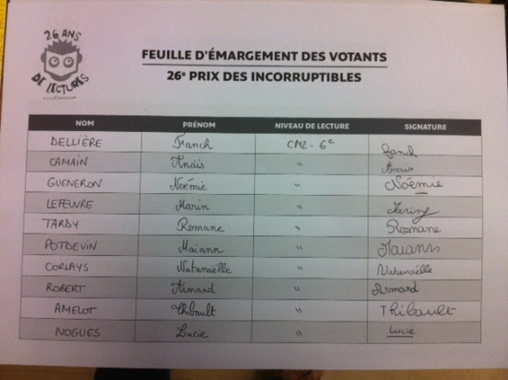

Et nous avons choisi à la majorité :



Le théâtre du poulailler

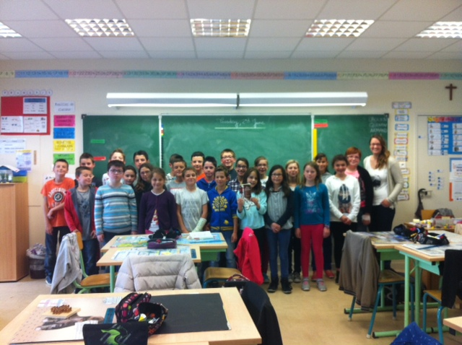

Le prix des Incorruptibles au niveau national a été accordé à :

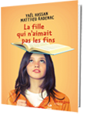

La fille qui n’aimait pas les fins